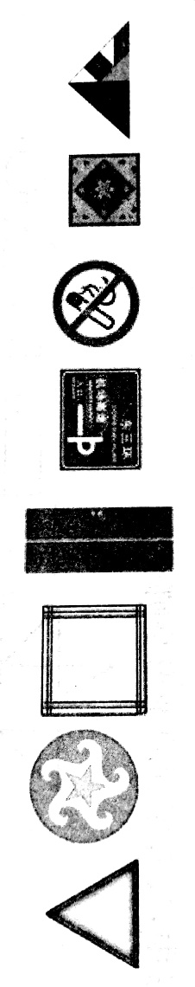一年级下册数学第二单元达标金卷A

（时间：40分钟 满分：100分）

|  |  |  |  |  |  |  |  |  |
| --- | --- | --- | --- | --- | --- | --- | --- | --- |
| 题号 | 一 | 二 | 三 | 四 | 五 | 六 | 七 | 总分 |
| 得分 |  |  |  |  |  |  |  |  |

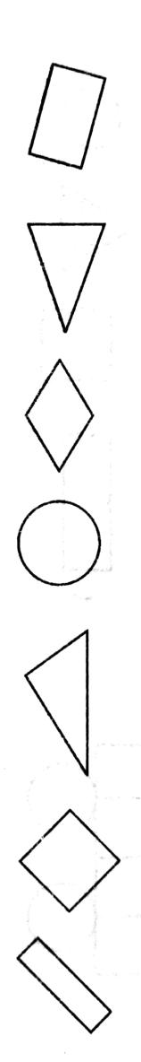一、对号入座，生活中的图形（计8分）

长方形 正方形 三角形 圆

二、数一数，填一填（每空2分 计30分）

1.根据要求填空。

（1）从左边起，第1个是（ ）形，第4个是（ ）；

（2）从右边起，圆是第（ ）个，正方形是第（ ）个；

（3）把中间的一个涂上黑色，这个图形是（ ）；

（4）从左边起，第（ ）个和第（ ）个是三角形。

2.数一数，填一填。

|  |  |
| --- | --- |
|  | （ ）个 |
|  | （ ）个 |
|  | （ ）个 |
|  | （ ）个 |

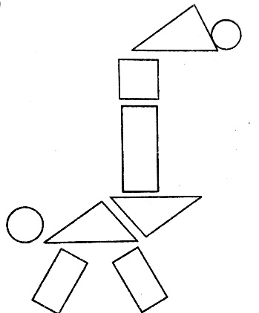 （1）

|  |  |
| --- | --- |
|  | （ ）个 |
|  | （ ）个 |
|  | （ ）个 |
|  | （ ）个 |

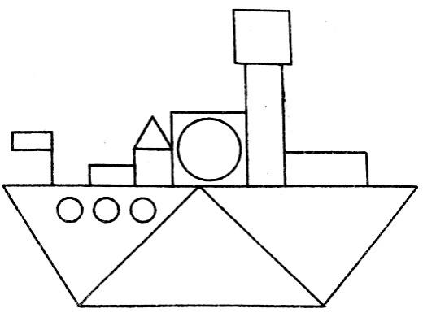（2）

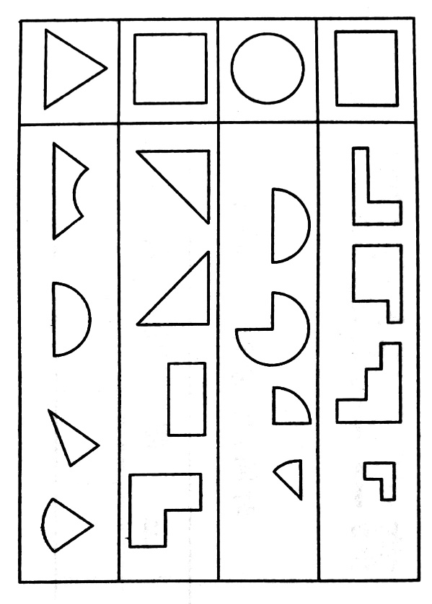

三、左边的图形是由右边的哪两个图形拼成的，把这两个图形圈起来（计8分）

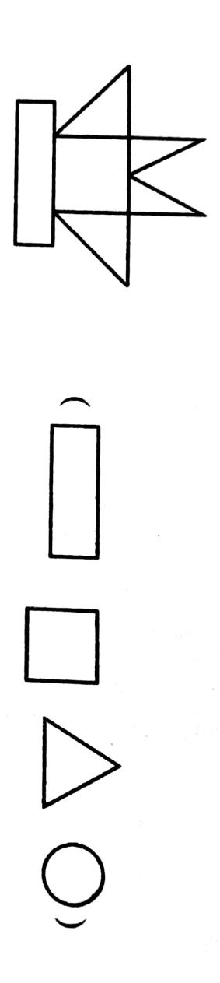

四、选一选（每题3分 计18分）

1.拼成的图形中，没有用到的图形是哪个？

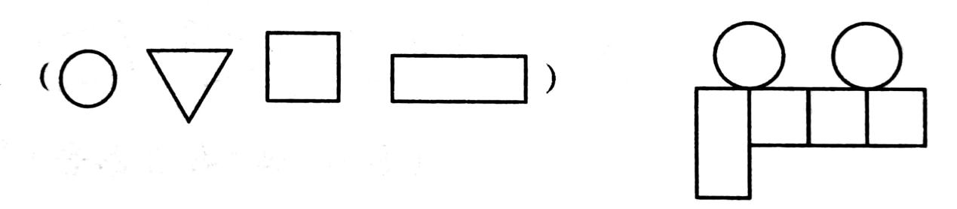2.下图中没有用的图形是哪个？

3.用的最多的图形是哪个？

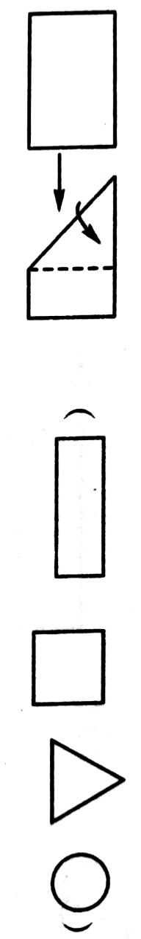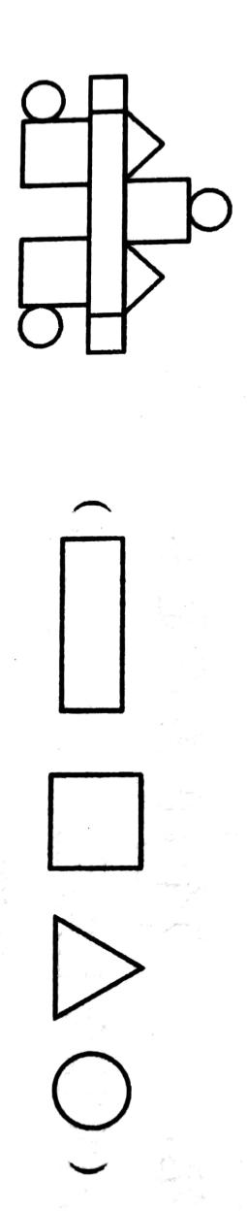

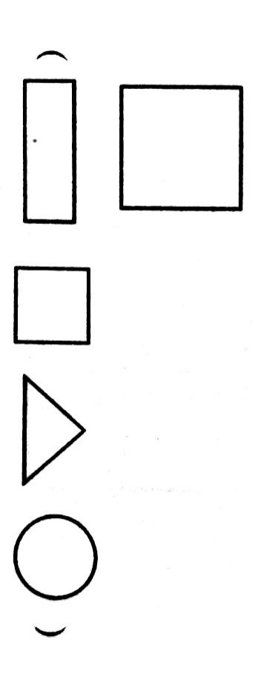4.沿虚线剪下，展开得到的是什么图形？

5.把下边的大正方形对折两次，不可能折成什么图形？

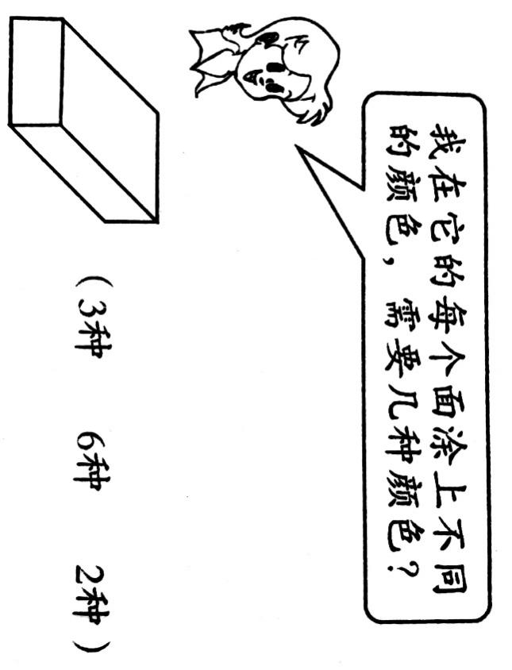

6.

五、动手操作（每题5分 计10分）

1.在下图中画一条线段，把它分成一个正方形和一个三角形。

2.把下图中画一条线段，把它分成两个三角形。

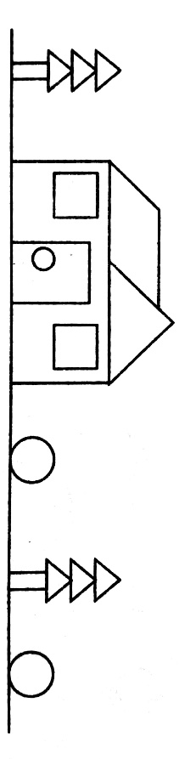

六、综合运用（计14分）

（1）在长方形、正方形、三角形和圆中，（ ）最多，（ ）最少。

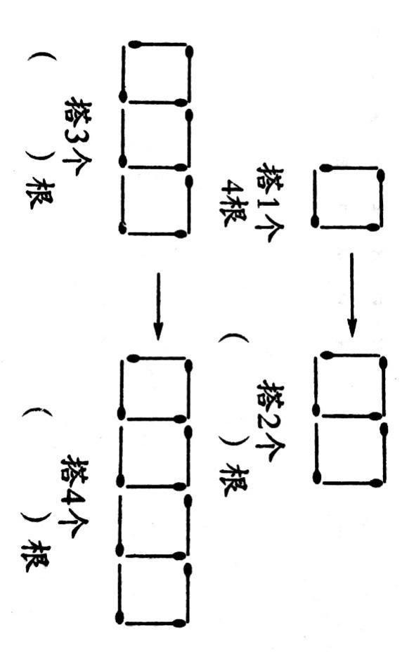（2）○和△一共有（ ）个。 □○□=□（个）

（3）□再增加（ ）个就和△一样多。 □○□=□（个）

七、用同样长的小棒搭正方形，想一想，最少要几根？（计12分）

一年级下册数学第二单元达标金卷A

（参考答案）

一、对号入座，生活中的图形（计8分）



长方形 正方形 三角形 圆

二、数一数，填一填（每空2分 计30分）

1.根据要求填空。

（1）长方 圆 （2）4 2 （3）涂色略 圆 （4）2 5

2.（1）3 3 1 2 （2）4 3 4 4

三、左边的图形是由右边的哪两个图形拼成的，把这两个图形圈起来（计8分）

四、选一选（每题3分 计18分）

1.○ 2.△ 3.□ 4.□ 5.○

五、动手操作（每题5分 计10分）

答案略

六、综合运用（计14分）

（1）三角形 正方形 （2）10 3+7=10 （3）5 7-2=5

七、用同样长的小棒搭正方形，想一想，最少要几根？（计12分）

7 10 13